Fel a Netre, öregem!
10 fordulóból álló játékos fejtörő
2021. március
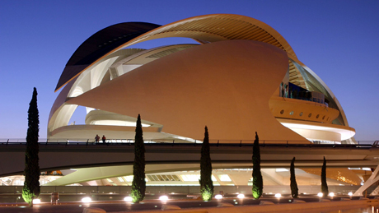
„Egy épületnek legalább két élete van:
az egyik, amelyet a tervezője elképzelt,
a másik pedig, amelyet a felépítése után élni kezd
– és ez a kettő sohasem ugyanaz.”
Rem Koolhaas
1. Mitől különlegesek a következő építmények, és hol találhatóak?
„Villa Troglodita”
„Casa do Penedo”
„Dr. Seuss House”
2. Furcsa és szokatlan templom épületek.
A rövid leírás segítségével nevezze meg hol találhatóak. Az Ön számára legérdekesebb három épületről keressen képet is, amelyeket illessze be a feladatok megoldása után.
- A 20. század második felében emelt templom 38 évig készült, és egy ismert evangélikus lelkészről és költőről nevezték el. A 74 és fél méter magas épület a negyedik legmagasabb építmény az országban. Gudjon Samuelsson tervei alapján készült, szándéka szerint a bazalt lávafolyamhoz hasonlít, ami elönti a tájat. A templomot kilátótoronyként is használják.

KÉP:
- A különleges építmény Bogotától mintegy 40 kilométerre található - egy földalatti templom a sóhegy belsejében, 14 kis kápolna, amelyek Krisztus szenvedéseit szimbolizálják. A legmélyebben (200 méter alatt!) fekvő terem a szentély, amely három részből áll: Jézus születése, élete és halála.

KÉP:
- Ez a kápolna - egy 85 méter magas vulkanikus alakzat tetején áll, melyet a sziklába vájt 268 lépcsőfokon lehet elérni. Gothescalk püspök parancsára 962-ben készült. Innen indult az egyik fő útvonal Santiago de Compostela felé.

KÉP:
- A kápolna Arkansas államban található. E. Fay Jones tervezte és építette 1980-ban, többnyire fából és egyéb őshonos anyagból. Bár úgy tűnik, mintha keresztül-kasul járná a szél, valójában ez üveglapokba zárt, légkondicionált tér. 2000-ben felkerült a Nemzeti Örökség listájára, 2006-ban elnyerte az építészek és tervezők egyik díját is.

KÉP:
- Pieterjan Gijs és Arnout Van Vaerenbergh alkotása. Brüsszeltől 80 kilométerre található, egy domb tetején. 2012-ben egy építészeti honlap (Archdaily) látogatói az év épületévé választották a 100 réteg acélból készült, 30 tonna súlyú épületet.

KÉP:
- Észak-Olaszországban, Bergamo városában található az a csodálatos katedrális, amit Giuliano Mauri álmodott meg: az öthajós szerkezet 42 oszlopra támaszkodik, amelyik mindegyike egy fa. A 650 m² alapterületű templom a természet és az ember együttes csodája.

KÉP:
3. Akkor és most! Párosítsa össze a képeket!
Egy város nevéhez 2 fénykép számát kell felírni!
Város | Szám | Szám | Város | Szám | Szám
Athén |  |  | Bangkok
Dubai |  |  | Fortelazza
Jakarta |  |  | Melburne
New York |  |  | Sanghai
Shenzen |  |  | Szingapúr
Szöul |  |  | Tokió
Torontó

1.
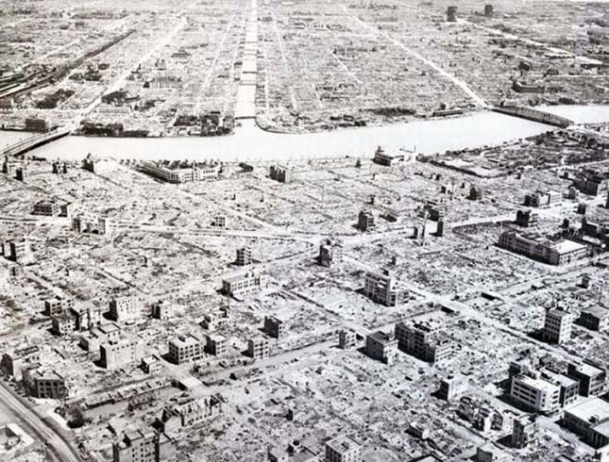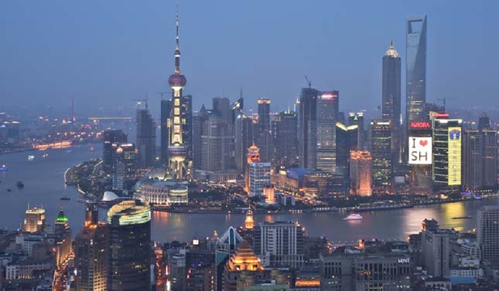
2.
4.
3
.
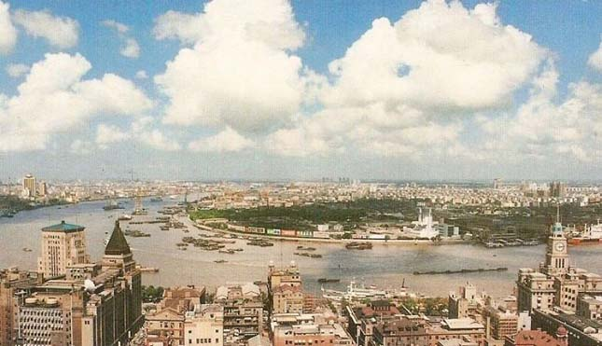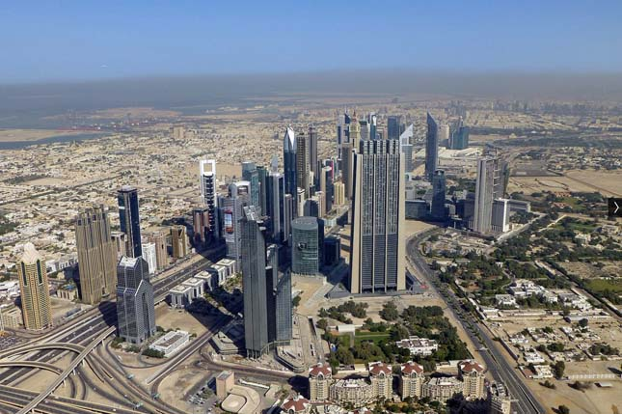
5.

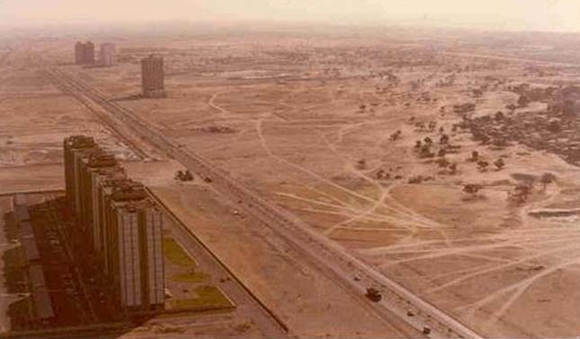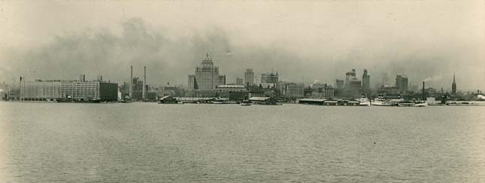
6.
8.
7.
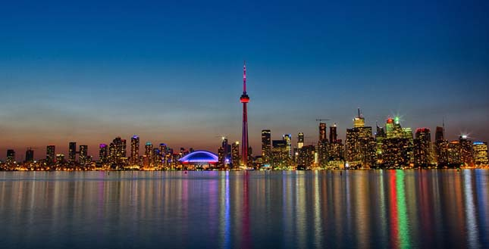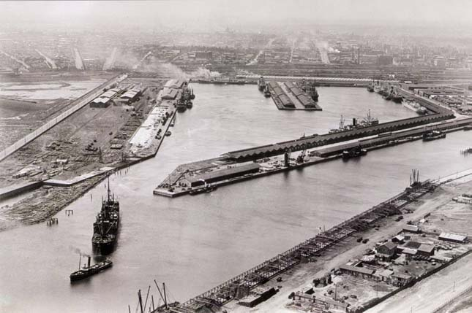

9.
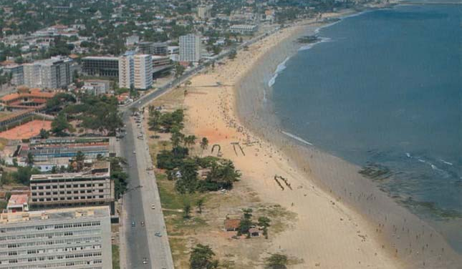
10.
12.
11.
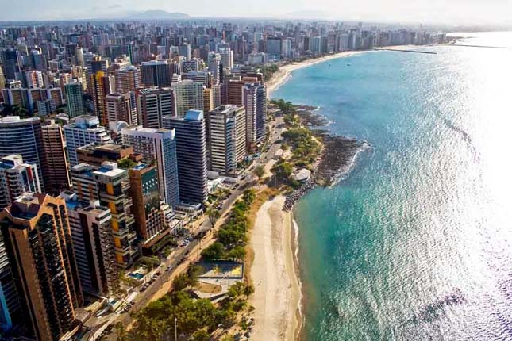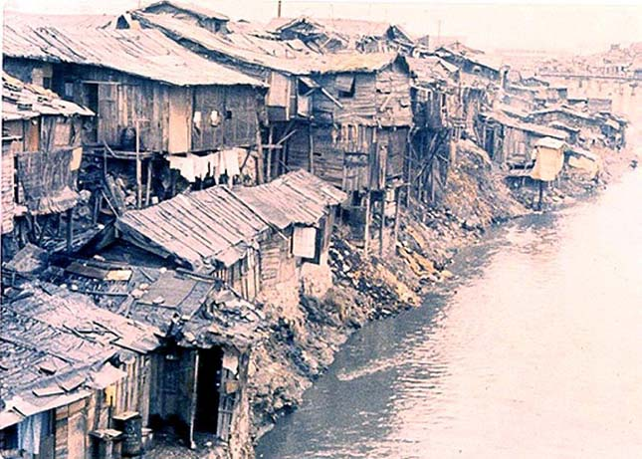
14.
13.

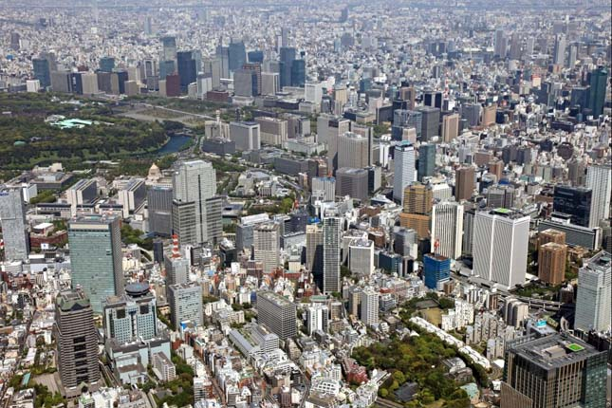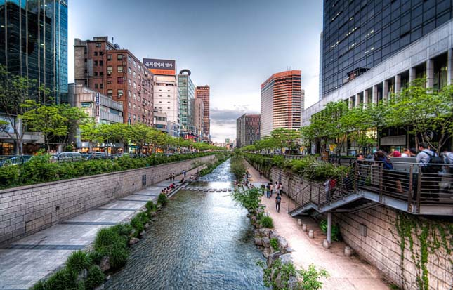
16.
15.

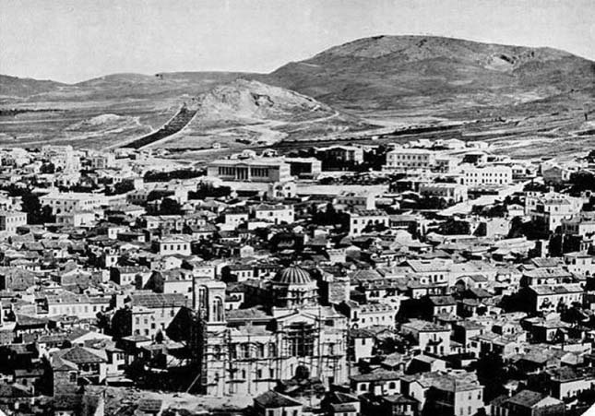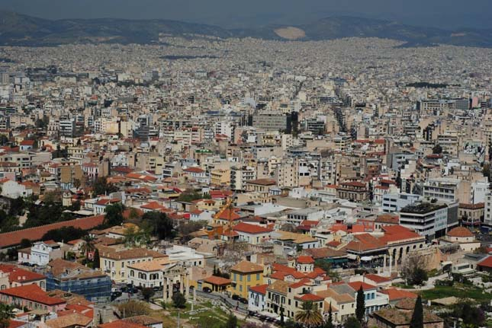
17.

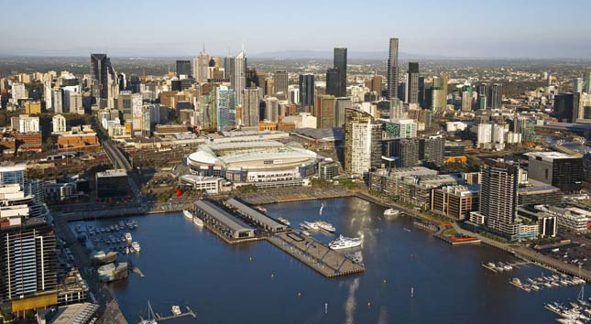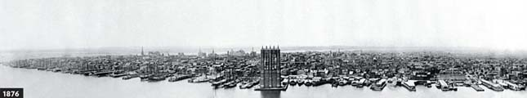
18.
20.
19.
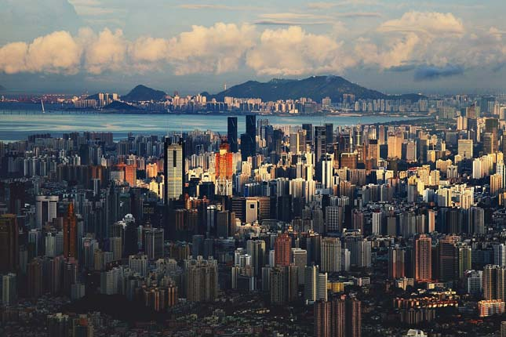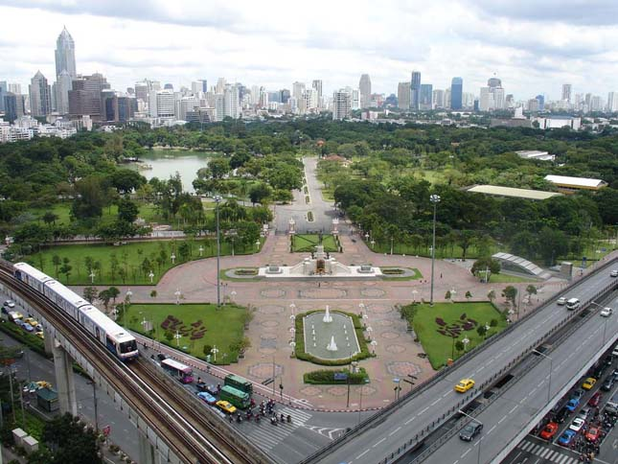
21.
22.

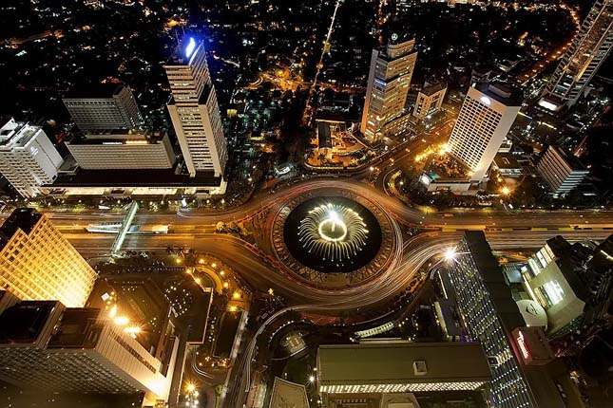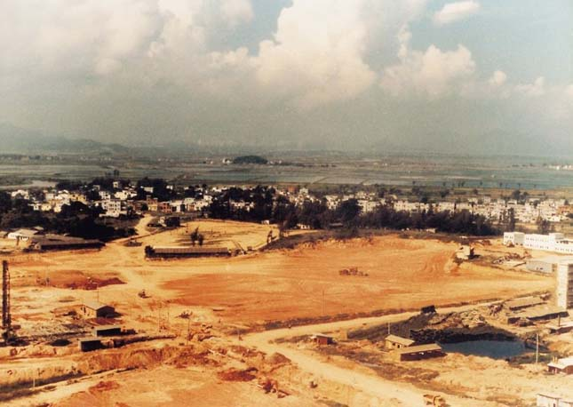
24.
23.

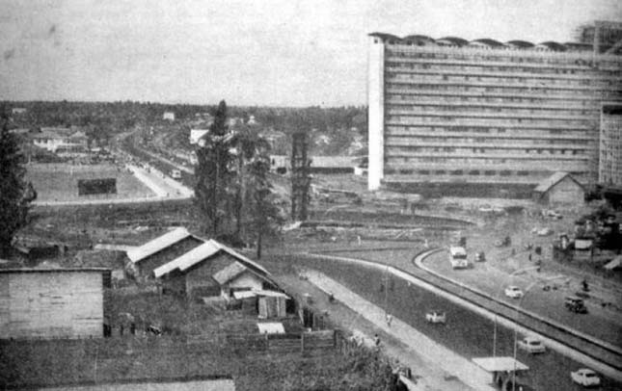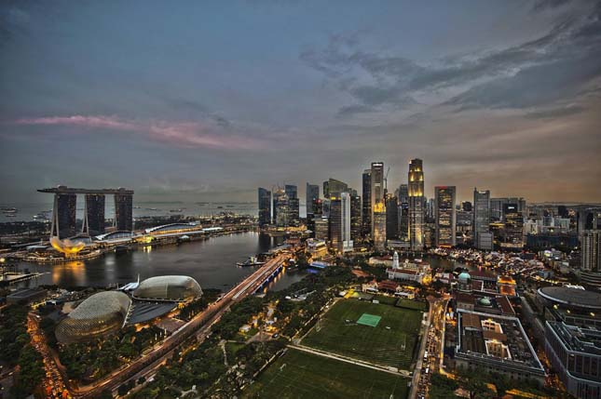
25.
26.
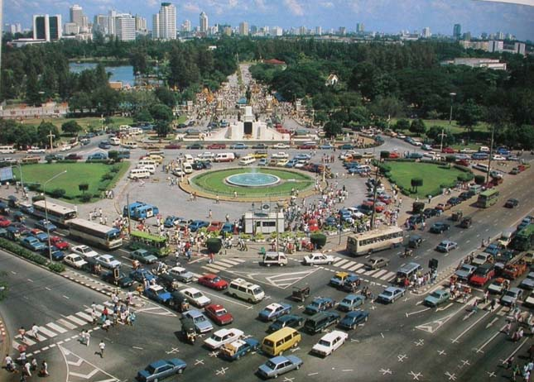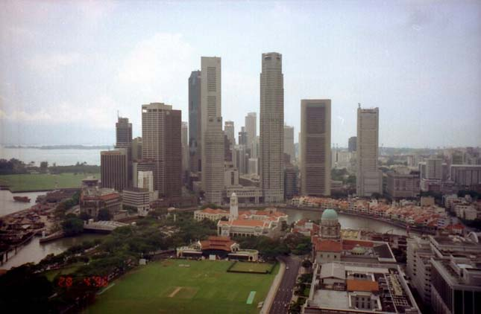
4. Világhírű épületek és látványosságok az építésük közben.
Párosítsa a meghatározásokat a képekkel!
1. Az építtető kőolajtársaság nevét viselő 452 méter magas felhőkarcoló a malajziai Kuala Lumpurban.

2. Az emlékmű rozsdamentes acélból készült, 192 m magas, íve a szivárványéra emlékeztet, amely a reményt, ember és Isten közötti megbékélést jelképezi, St Louis (Missouri) városban.

3. Egy függőhíd New Yorkban az East River felett, mely Manhattan alsó részét köti össze Brooklynnal.

4. Egy közúti híd a Temze felett, ami a főváros északi és déli felét köti össze. Neogótikus tornyai és a köztük található felnyitható hídszakasz tette különlegessé.

5. New York előtt, a Liberty Islanden található ez az alkotás. A rézből készült szobrot Franciaország adományozta a függetlenségének százéves évfordulója alkalmából. Az alkotók: Frédéric Auguste Bartholdi és Gustave Eiffel.

6. A Seattle-ben található torony és a rajta közlekedő lift is a 21. század elnevezésű világkiállításra épült,1962-ben. A város jelképének számító torony kora ellenére felejthetetlen felvonó-élményt kínál a vendégeknek a mai napig.

7. Az ország második leghosszabb függőhídja, amely a Csendes-óceánt és a San Francisco-i öblöt elválasztó szorost íveli át. A híd építését 1933-ban kezdték el, és 1937-ben adták át a forgalomnak. Ezt követően 27 évig, a világ leghosszabb függőhídja volt. Megépítése többek közt: Joseph Strauss, Charles Alton nevéhez köthető.

8. Az emlékmű épületet az Amerikai Egyesült Államok 16. elnökének emlékére építették a 20. század elején. A főváros National Mall parkjában, az amerikai törvényhozás székhelyéhez áll közel.

9. Az épület, New York jelenlegi második legmagasabb, 102 emeletes, 381 méter magas épülete, amely New York Manhattan kerületében a 34. utca és az Ötödik sugárút sarkán magasodik. Nevét New York állam becenevéből kapta.

10. Az építmény a főváros egyik jelképe, az 1889. évi világkiállításra készült és az eredeti tervek szerint a kiállítás után lebontották volna. Összmagassága 324 méter, ebből maga a torony 300 méteres. A legmagasabb épület volt a világon a New York-i Chrysler Building 1930-as felépítéséig.
B
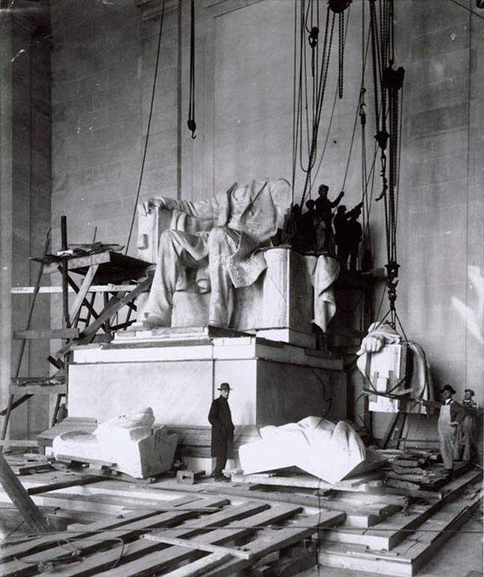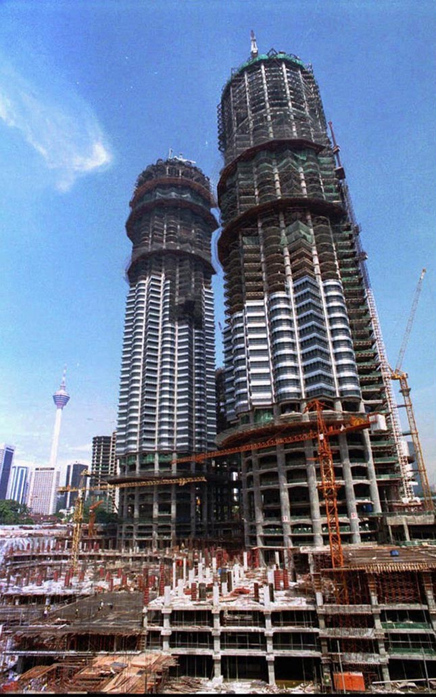
A
D
C
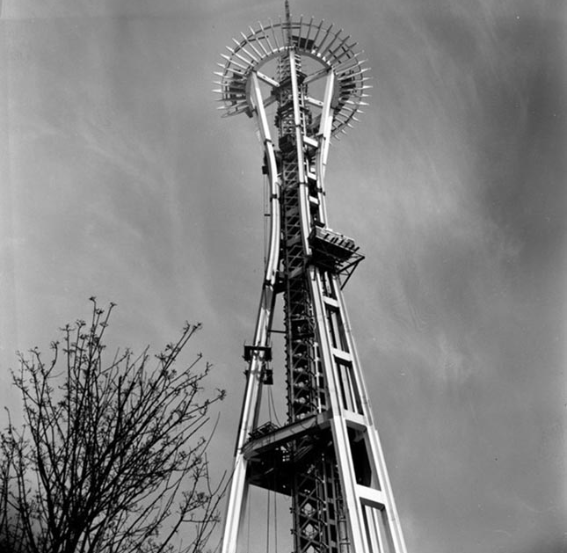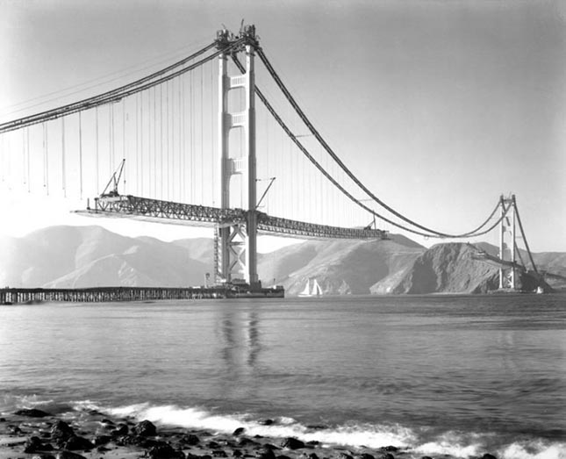
E
F
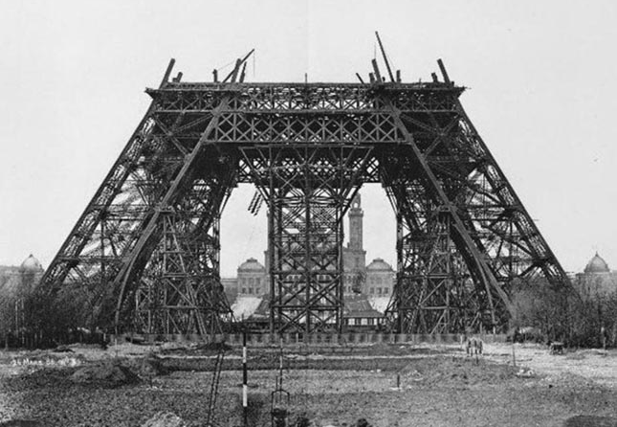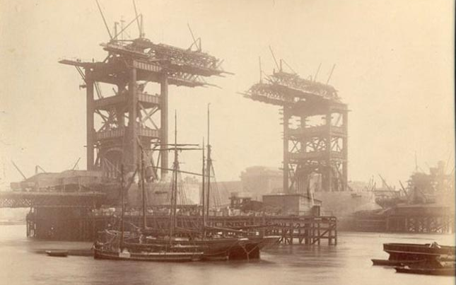
H
G
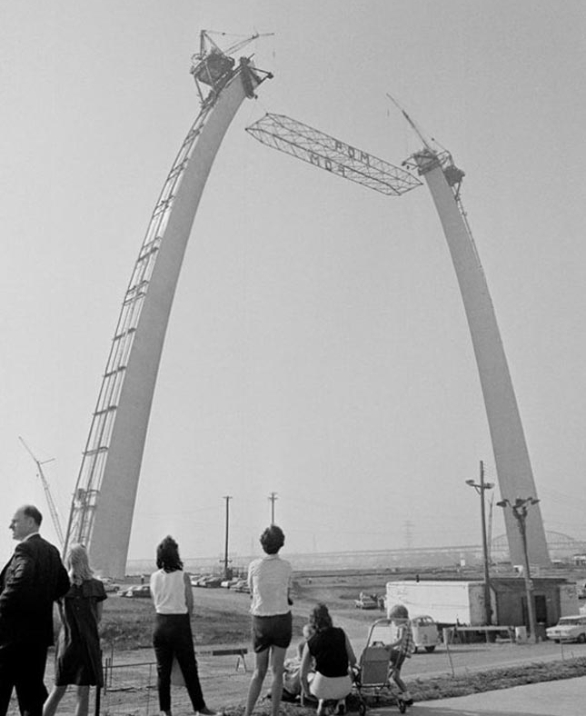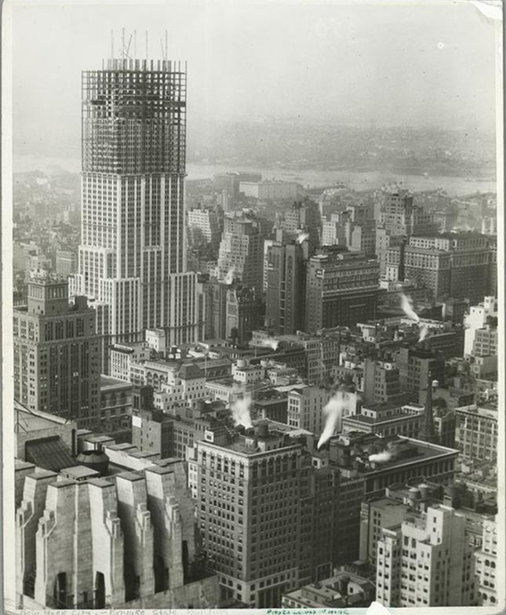
I
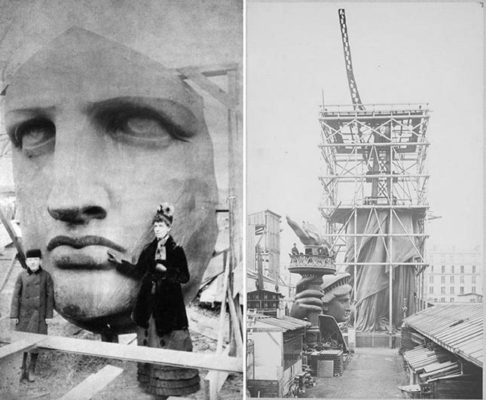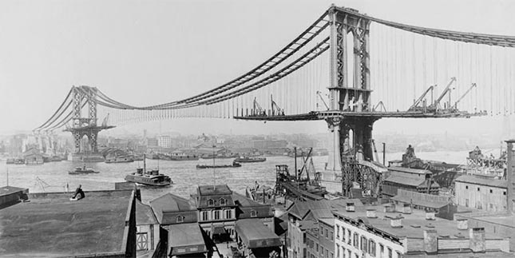
J
5. Világhírű operaházakat keresek.
A rövid ismertető után nevezze meg melyik operaházra gondoltam, majd keressen róluk képet, amelyet illesszen be a feladatok megoldása után!
1. A világ opera szerelmesei egyszerűen csak „Met” néven ismerik. A színházat Wallace K. Harrison tervezte, a modern dizájn jellegzetessége a hatalmas boltívek sorozatával tarkított, fehér travertino homlokzat.

KÉP:
2. Ez a színház, Verdi: Aida című operájával nyitotta meg kapuit 1908-ban. A közel 2500 ülőhellyel és 1000 állóhellyel rendelkező színházat a világ legnagyobb operaházaként tartották számon egészen a Sydney-i Operaház megépítéséig. Lucioano Pavarotti is megdicsérte a színházat a tökéletes akusztikája miatt, a művész úgy fogalmazott „ha valaki hibát vét, azt azonnal észreveszik.”

KÉP:
3. Európa legrégebbi, folyamatosan működő operaháza, amit III. Bourbon Károly megbízásából építettek vörös és arany színben. 1737. november 4-én, a király hivatalos névnapján nyitották meg. Domenico Sarro: Achille in Sciro operájával.

KÉP:
4. A gumikereskedelem csúcsán alkotott színház építéséhez a világ összes tájáról származó anyagokat felhasználtak: bútorokat Párizsból, márványt Olaszországból, az acélt Angliából hozatták, a csillárok pedig a muranoi üvegműhelyben készültek. Az operaházat 1896. december 31-én avatták fel, az első előadás a La Gioconda volt.

KÉP:
5. Az épület, amely a Canal Grande partján áll, fénykorát a 19. században élte, amikor is számos híres opera premierhelyszínének választotta a korszak négy nagy bel canto rendezője Rossini, Bellini, Donizetti és Verdi is. Az intézmény neve utal arra, hogy „hamvaiból feltámad”, ugyanis a jelenleg álló épület egy 2004-ben átadott újraépített létesítmény. Előtte már három másik színház is állt a helyén, mindhárom tűzvész által pusztult el. Az első, a San Benedetto Színház 1774-ben égett le, a második 1886-ban, míg a harmadik eset szándékos gyújtogatás volt 1996-ban.

KÉP:
6. A világ egyik legismertebb operaháza, hiszen ez a színház adta „Az operaház fantomja” című regény és a későbbi musical helyszínét. A Charles Garnier által tervezett opera építését 1875-ben fejezték be. Különlegességei: héttonnás kristálycsillár a színház közepén, a gazdagon díszített márvány szegélyléc, a görög mitológia szereplőit ábrázoló szobrok és egy Marc Chagall freskó a mennyezetén.

KÉP:
7. A földrész egyik leghíresebb látnivalója az operaház, a világ egyik legtekintélyesebb előadóművészeti központja. A 20. század építészeti mesterműve, Jorn Utzon tervei alapján, melyet 32 ország 233 pályázója közül nyert meg. Az operaházat II. Erzsébet brit királynő 1973. október 20-án avatta fel, hatalmas tömeg jelenlétében. A megnyitót tűzijáték és Beethoven 9. szimfóniájának előadása követte. Sokak véleménye szerint a második világháború óta nem építettek szebb épületet a világon.

KÉP:
8. Az épület az ország fővárosának egyik legjelentősebb 19. századi műemléke, neoreneszánsz stílusban épült Ybl Miklós tervei alapján. A belső terek kialakításában többek között: Than Mór, Lotz Károly és Székely Bertalan is közreműködött. Ünnepélyes megnyitására 1884. szeptember 27-én került sor I. Ferenc József magyar király jelenlétében. A nyitó díszelőadáson a Bánk bán első felvonását, a Hunyadi László nyitányát és a Lohengrin első felvonását adták elő Erkel Ferenc vezényletével.

KÉP:
9. A színház Szentpétervár történelmi operaháza és balett színháza 1860-ban nyitotta meg kapuit. A színházat II. Sándor cár feleségéről a cárnéról nevezték el. A színház állandó épületét Antonio Rinaldi tervezte és 1783 óta működik.

KÉP:
10. Az 1744 és 1748 között épült bajor operaház az ország egyetlen eredeti állapotában megmaradt nagy barokk színháza. 2012-ben felvették az UNESCO világörökség-listájára. A művészetek iránt rajongó Wilhelmine porosz őrgrófnő (1709-1758) építtette, aki ezzel a várost a művészet és kultúra központjává tette. Az operaház miatt érkezett Richard Wagner a 19. században a városba. Bár színpadi ötleteihez alkalmatlannak bizonyult az operaház, mégis a városban maradt és megépíttette az azóta is világhírű Ünnepi Játékok helyszínét, a Festspielhaust.

KÉP:

